**Невьянск в годы Великой Отечественной войны**

В годы Великой Отечественной войны Невьянск и его предприятия, включая Невьянский механический завод и приисковое управление «Уралзолота», внесли большой вклад в победу, производя боеприпасы, золото и цемент, а также поддерживая фронт материально и морально. С началом Великой Отечественной войны Невьянск, как и вся страна, был мобилизован для военных нужд. Город принял лозунг того времени «Всё для фронта! Всё для победы!» и начал работать на фронт.

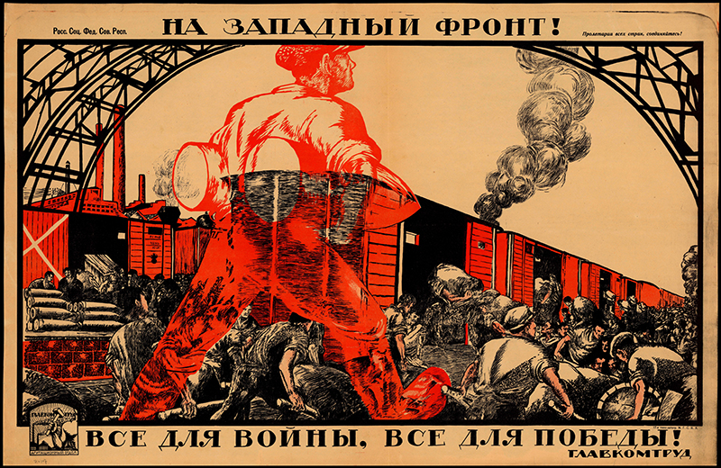

Из 446 желающих 73 человека из Невьянска отправились в Уральский добровольческий танковый корпус, а в апреле 1942 года 30 комсомолок отправились защищать Москву. В период с 1941 по 1945 год из Невьянска и соседних районов было призвано более 22 тысяч человек, из которых около 6 тысяч не вернулось с фронта. Те, кто остался, столкнулись с трудностями тыловой жизни во время войны. В декабре 1941 года на поддержку танковой колонны «Свердловский комсомолец» было собрано 227 тысяч рублей.

Важный вклад в Победу внесло старейшее предприятие Невьянска — Невьянский механический завод (завод № 68 Наркомата боеприпасов). С началом войны предприятие приступило к реализации мобилизационного плана, включив в работу строящиеся цехи. В первые месяцы войны на завод было принято более двух тысяч новых рабочих, включая стариков, женщин и подростков. Быстро увеличился объём выпускаемой военной продукции, несмотря на резкое сокращение гражданского производства. В период с февраля 1939 года по ноябрь 1945 года работу завода возглавлял С. А. Бунин родом из Тулы, работавший на заводе с 1936 года. Его активность и организаторские способности способствовали успешному выполнению производственных задач. В 1941 году директор завода был награждён орденом Трудового Красного Знамени, а в 1942 году — орденом Красной Звезды.

Невьянский механический завод производил корпуса артиллерийских снарядов для различных видов артиллерии: 76-миллиметровых полевых, дивизионных и зенитных пушек, 85-миллиметровых зенитных и танковых пушек, 82-миллиметровых реактивных снарядов для «Катюш» и авиации. Благодаря неустанной работе завод производил до 30 вагонов артиллерийской продукции ежедневно, что составляло около одного миллиона снарядов в месяц. Каждый шестой-седьмой снаряд на фронте и каждый четвёртый для «Катюш» был произведён в Невьянске. Завод был удостоен ордена Трудового Красного Знамени 20 января 1942 года и ордена Ленина 16 сентября 1945 года за образцовое выполнение оборонных заказов.

Золотодобытчики Невьянского приискового управления «Уралзолота», драг и артели старателей, также внесли свой вклад в Победу. Более 1200 рабочих ушли на фронт в первые дни войны. Золотодобытчики работали под девизом «Добыча золота — тот же фронт», обеспечивая выполнение сменных заданий на 190–200%, а иногда и на 400–700%.

Женские фронтовые бригады также трудились с высокой производительностью. Золотодобытчики отправили на фронт более 2400 продовольственных посылок, 4900 тёплых вещей, около 600 овчин для полушубков, а также пожертвовали 195 тысяч рублей на создание Уральского танкового корпуса и 480 тысяч рублей на постройку двух боевых самолётов. Цементный завод, получивший правительственное задание по производству оборонной продукции, начал в ноябре 1942 года выпуск фосфатного цемента, который ранее производился лишь в Ленинграде.

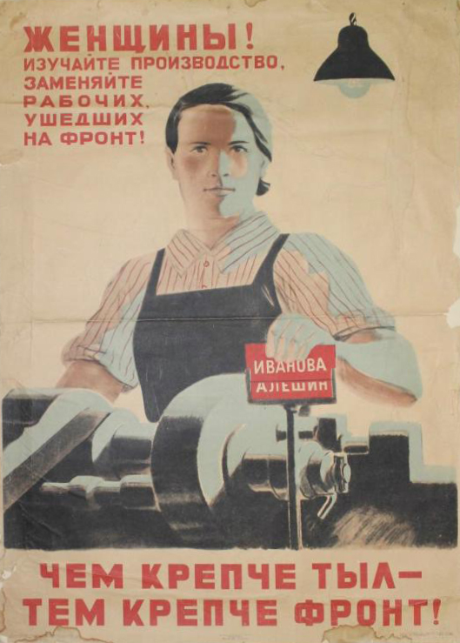

Из Невьянского аэроклуба, существовавшего с 1936 по 1939 год, вышло 113 лётчиков. Трое из них — Виктор Сиротин, Георгий Красота и Валерий Верхоланцев — получили звание Героя Советского Союза. Тот же почётный титул был присвоен стрелку-бронебойщику Виктору Гомзину, командиру отделения Виктору Костоусову за форсирование Днепра, и моряку-подводнику Александру Петелину, удостоенному звания Героя Советского Союза за достижение Северного полюса после войны и ставшему вице-адмиралом.

24 июня 1941 года в Невьянске был открыт госпиталь на базе Смоленского военного госпиталя №2545. Его разместили в зданиях школ №1, 2, 3 и Невьянского техникума.

В эвакогоспитале восстанавливали здоровье раненных бойцов, специализируясь на лечении верхних и нижних конечностей раненых.

*По материалам сайта* [*https://historical-baggage.ru//city/nevyansk-262*](https://historical-baggage.ru//city/nevyansk-262)

*Воспитатель Чуракова Т.А.*